Об утверждении регламента государственной услуги "Субсидирование в рамках гарантирования и страхования займов субъектов агропромышленного комплекса"
Утративший силу
Постановление акимата Карагандинской области от 11 апреля 2016 года № 24/05. Зарегистрировано Департаментом юстиции Карагандинской области 13 мая 2016 года № 3782. Утратило силу постановлением акимата Карагандинской области от 31 января 2020 года № 05/02
Сноска. Утратило силу постановлением акимата Карагандинской области от 31.01.2020 № 05/02 (вводится в действие со дня первого официального опубликования).
В соответствии с Законом Республики Казахстан от 23 января 2001 года "О местном государственном управлении и самоуправлении в Республике Казахстан", Законом Республики Казахстан от 15 апреля 2013 года "О государственных услугах", приказом исполняющего обязанности Министра сельского хозяйства Республики Казахстан от 23 ноября 2015 года № 9-1/1018 "Об утверждении стандарта государственной услуги "Субсидирование в рамках гарантирования и страхования займов субъектов агропромышленного комплекса" (зарегистрирован в Реестре государственной регистрации нормативных правовых актов за № 12523) акимат Карагандинской области ПОСТАНОВЛЯЕТ:
1. Утвердить прилагаемый регламент государственной услуги "Субсидирование в рамках гарантирования и страхования займов субъектов агропромышленного комплекса".
2. Контроль за исполнением настоящего постановления возложить на курирующего заместителя акима Карагандинской области.
3. Настоящее постановление вводится в действие по истечении десяти календарных дней после дня его первого официального опубликования.
Аким области | Н. Абдибеков
Утвержден
постановлением акимата
Карагандинской области
от 11 апреля 2016 года
№ 24/05
Регламент государственной услуги
"Субсидирование в рамках гарантирования и страхования займов субъектов агропромышленного комплекса"
Сноска. Регламент – в редакции постановления акимата Карагандинской области от 30.04.2019 № 26/03 (вводится в действие по истечении десяти календарных дней после дня его первого официального опубликования).
Глава 1. Общие положения
1. Государственная услуга "Субсидирование в рамках гарантирования и страхования займов субъектов агропромышленного комплекса" (далее - государственная услуга), оказывается местным исполнительным органом области (далее - услугодатель).
Прием заявок и выдача результатов оказания государственной услуги осуществляются через веб-портал "электронного правительства" www.egov.kz (далее – портал).
2. Форма оказания государственной услуги: электронная (полностью автоматизированная).
3. Результат оказания государственной услуги – уведомление о перечислении субсидии либо уведомление об отказе в предоставлении государственной услуги в случаях и по основаниям, предусмотренным пунктом 10 стандарта государственной услуги "Субсидирование в рамках гарантирования и страхования займов субъектов агропромышленного комплекса" (далее – стандарт), утвержденного приказом исполняющего обязанности Министра сельского хозяйства Республики Казахстан от 23 ноября 2015 года № 9-1/1018 "Об утверждении стандарта государственной услуги "Субсидирование в рамках гарантирования и страхования займов субъектов агропромышленного комплекса" (зарегистрирован в Реестре государственной регистрации нормативных правовых актов за № 12523).
Форма представления результата оказания государственной услуги – электронная.
Услугополучателю направляется уведомление о результате оказания государственной услуги в форме электронного документа, согласно приложениям 1 и 2 к стандарту. Уведомление направляется на адрес электронной почты, указанный услугополучателем при регистрации в информационной системе субсидирования.
Глава 2. Описание порядка действий структурных подразделений (работников) услугодателя в процессе оказания государственной услуги
4. Основанием для начала процедуры (действия) по оказанию государственной услуги является предоставление услугополучателем на портал предложения в форме электронного документа, удостоверенного электронной цифровой подписью (далее – ЭЦП) услугополучателя и гаранта/страховой организации, согласно приложению 3 к стандарту.
5. Содержание каждой процедуры (действия), входящей в состав процесса оказания государственной услуги, длительность его выполнения:
1) ответственный специалист услугодателя с даты получения предложения в течение 2 (двух) рабочих дней осуществляет:
регистрацию предложения в информационной системе субсидирования;
проверку соответствия предложения условиям субсидирования, в том числе проверку соответствия условий договора гарантирования/страхования требованиям к таким договорам;
принятие и оформление решения по предложению.
Заемщику и гаранту/страховой организации направляется автоматическое уведомление о принятом решении.
Результат - принятие и оформление решения по предложению;
2) на основании решения услугодателя заключается договор субсидирования между заемщиком, гарантом/страховой организацией и услугодателем в течение 3 (трех) рабочих дней с даты получения заемщиком, гарантом/страховой организацией уведомления услугополучателя о положительном решении по предложению.
Результат – заключение договора субсидирования между заемщиком, гарантом/страховой организацией и услугодателем;
3) гарант/страховая организация в течение 14 (четырнадцати) рабочих дней после подписания договора субсидирования формирует на веб-портале график субсидирования заемщика, подписываемый ЭЦП гарантом/страховой организацией и услугодателем.
Результат – формирование графика субсидирования заемщика;
4) ответственный специалист услугодателя в течение 2 (двух) рабочих дней со дня получения заявки на субсидирование:
подтверждает принятие заявки на субсидирование путем подписания с использованием ЭЦП;
по результатам регистрации заявки на субсидирование формирует в информационной системе субсидирования платежные поручения на выплату субсидий, загружаемые в информационную систему "Казначейство-Клиент" для перечисления субсидий на специальный банковский счет гаранта/страховой организации.
Результат - формирование в информационной системе субсидирования платежные поручения на выплату субсидий;
5) специалист отдела финансирования услугодателя после формирования платежного поручения направляет в территориальное подразделение казначейства платежные документы к оплате для перечисления субсидий на счета услугополучателей.
Результат - направление в территориальное подразделение казначейства платежные документы к оплате для перечисления субсидий.
Глава 3. Описание порядка взаимодействия структурных подразделений (работников) услугодателя в процессе оказания государственной услуги
6. Перечень структурных подразделений (работников) услугодателя, которые участвуют в процессе оказания государственной услуги:
1) ответственный специалист услугодателя;
2) специалист отдела финансирования услугодателя.
7. Описание последовательности процедур (действий) между структурными подразделениями (работниками) с указанием длительности каждой процедуры (действия):
1) ответственный специалист услугодателя с даты получения предложения в течение 2 (двух) рабочих дней осуществляет:
регистрацию предложения в информационной системе субсидирования;
проверку соответствия предложения условиям субсидирования, в том числе проверку соответствия условий договора гарантирования/страхования требованиям к таким договорам;
принятие и оформление решения по предложению.
Заемщику и гаранту/страховой организации направляется автоматическое уведомление о принятом решении;
2) на основании решения услугодателя заключается договор субсидирования между заемщиком, гарантом/страховой организацией и услугодателем в течение 3 (трех) рабочих дней с даты получения заемщиком, гарантом/страховой организацией уведомления услугополучателя о положительном решении по предложению;
3) гарант/страховая организация в течение 14 (четырнадцати) рабочих дней после подписания договора субсидирования формирует на веб-портале график субсидирования заемщика, подписываемый ЭЦП гарантом/страховой организацией и услугодателем;
4) ответственный специалист услугодателя в течение 2 (двух) рабочих дней со дня получения заявки на субсидирование:
подтверждает принятие заявки на субсидирование путем подписания с использованием ЭЦП;
по результатам регистрации заявки на субсидирование формирует в информационной системе субсидирования платежные поручения на выплату субсидий, загружаемые в информационную систему "Казначейство-Клиент" для перечисления субсидий на специальный банковский счет гаранта/страховой организации;
5) специалист отдела финансирования услугодателя после формирования платежного поручения направляет в территориальное подразделение казначейства платежные документы к оплате для перечисления субсидий на счета услугополучателей.
Глава 4. Описание порядка взаимодействия с Государственной корпорацией "Правительство для граждан" и (или) иными услугодателями, а также порядка использования информационных систем в процессе оказания государственной услуги
8. Описание порядка обращения и последовательности процедур (действий) услугодателя и услугополучателя при оказании государственных услуг через портал:
1) услугополучатель осуществляет регистрацию на портале с помощью индивидуального идентификационного номера (далее – ИИН) и бизнес-идентификационного номера (далее – БИН), а также пароля (осуществляется для незарегистрированных услугополучателей на портале);
2) процесс 1 – процесс ввода услугополучателем ИИН/БИН и пароля (процесс авторизации) на портале для получения услуги;
3) условие 1 – проверка на портале подлинности данных о зарегистрированном услугополучателе через ИИН/БИН и пароль;
4) процесс 2 – формирование порталом сообщения об отказе в авторизации в связи с имеющимися нарушениями в данных услугополучателя;
5) процесс 3 – выбор услугополучателем государственной услуги, вывод на экран формы запроса для оказания услуги и заполнение услугополучателем формы (ввод данных) с учетом ее структуры и форматных требований, прикрепление к форме запроса необходимых копий документов в электронном виде указанные в пункте 9 стандарта, а также выбор услугополучателем регистрационного свидетельства электронной цифровой подписи (далее – ЭЦП) для удостоверения (подписания) запроса;
6) условие 2 – проверка на портале срока действия регистрационного свидетельства ЭЦП и отсутствия в списке отозванных (аннулированных) регистрационных свидетельств, а также соответствия идентификационных данных между ИИН/БИН указанных в запросе и ИИН/БИН указанных в регистрационном свидетельстве ЭЦП;
7) процесс 4 – формирование сообщения об отказе в запрашиваемой услуге в связи с не подтверждением подлинности ЭЦП услугополучателя;
8) процесс 5 – направление электронного документа (запроса услугополучателя) удостоверенного (подписанного) ЭЦП услугополучателя через шлюз "электронного правительства" (далее – ШЭП) в автоматизированном рабочем месте региональный шлюз "электронного правительства" (далее – АРМ РШЭП) для обработки запроса услугодателем;
9) условие 3 – проверка услугодателем соответствия приложенных услугополучателем документов;
10) процесс 6 – получение услугополучателем результата услуги (уведомление в форме электронного документа) сформированный порталом. Электронный документ формируется с использованием ЭЦП уполномоченного лица услугодателя.
8-1. Через Государственную корпорацию "Правительство для граждан" государственная услуга не оказывается.
9. Функциональные взаимодействия информационных систем, задействованных при оказании государственной услуги через портал приведены в диаграмме согласно приложению 1 к настоящему регламенту.
10. Подробное описание последовательности процедур (действий), взаимодействий структурных подразделений (работников) услугодателя в процессе оказания государственной услуги отражается в справочнике бизнес-процессов оказания государственной услуги согласно приложению 2 к настоящему регламенту.
Приложение 1 к регламенту
государственной услуги
"Субсидирование в рамках гарантирования
и страхования займов субъектов
агропромышленного комплекса"
Диаграмма функционального взаимодействия информационных систем, задействованных в оказании государственной услуги через портал

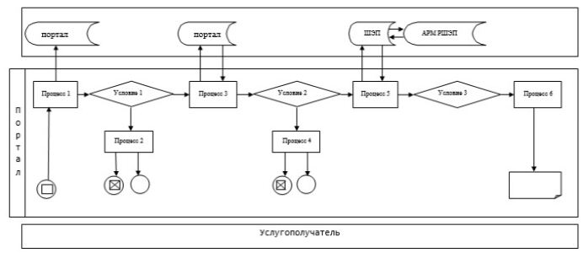

Условные обозначения:

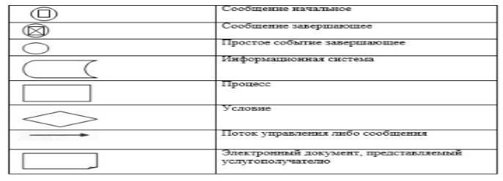

Приложение 2 к регламенту
государственной услуги
"Субсидирование в рамках гарантирования
и страхования займов субъектов
агропромышленного комплекса"
Справочник бизнес-процессов оказания государственной услуги

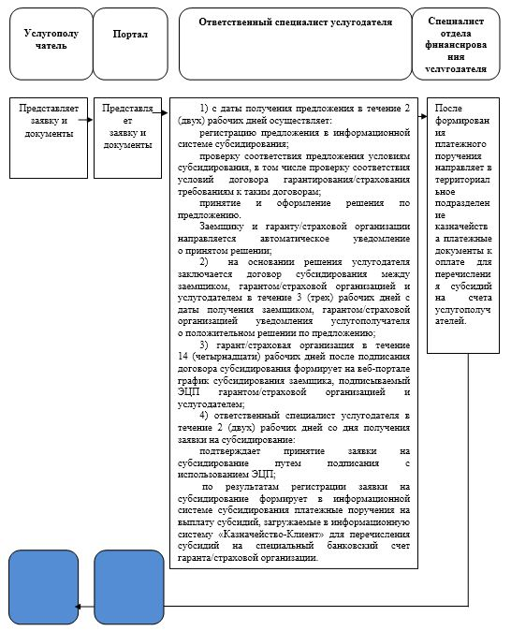

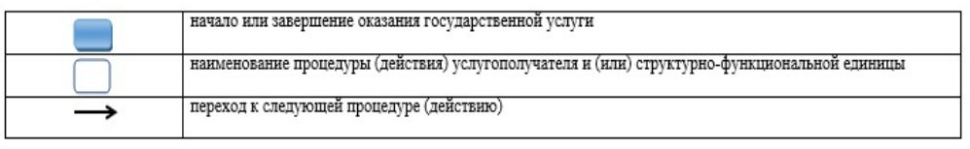

© 2012. РГП на ПХВ «Институт законодательства и правовой информации Республики Казахстан» Министерства юстиции Республики Казахстан

